LANDGANGSINFORMATIONEN PORTO NOVO / SANTO ANTÃO / KAP VERDE

|  |  |
| --- | --- |
| **Samstag,**  **16.11.2024** | **Porto Novo** ist mit knapp 10.000 Einwohnern die Haupt- und Hafenstadt der Insel. Sie liegt an der Südküste von Santo Antão. Die Stadt hat einen natürlichen Hafen, der historisch für den Handel von Bedeutung war. Porto Novo entwickelte sich im 19. Jahrhundert zu einem wichtigen Zentrum, insbesondere für den Export von Zuckerrohr und anderen landwirtschaftlichen Produkten. |
| **Pier:**  **Taxi:**  **Tourist-Info:**  **Währung:**  **Sehenswertes:** | MS Amadea liegt vor Porto Novo **auf Reede**. Sie werden mit Tenderbooten an Land gebracht. Die Anlegestelle der Tenderboote ist max. 600 m vom Stadtzentrum entfernt.  Taxis sind in Porto Novo leicht zu finden. Man kann sie an Taxiständen oder einfach auf der Straße anhalten. Die Tarife für Taxis in Santo Antão sind in der Regel festgelegt, und es gibt keine Taxameter. Es ist ratsam, den Preis vor der Fahrt zu klären.  Das **Posto Do Turismo (i)** befindet sich in der Alto Peixinho (08.00-12.00 Uhr).  Die offizielle Währung ist der **Kap-Verde-Escudo (CVE)**. Der USD wird weitgehend akzeptiert. **Wechselkurs:** 1,- EUR = ca. 110,50 CVE; 1.000,- CVE = ca. 9,- EUR    Der **Hafen** ist ein wichtiger Knotenpunkt für den Fährverkehr zwischen den Inseln und bietet einen malerischen Blick auf das Meer. Im städtischen Hafen liegen die Boote der Fischer. Die Männer sitzen nach beendeter Arbeit im Schatten hoher Akazien und spielen Karten. Ihre Frauen putzen den Fisch in bunten Plastikeimern und bieten ihn gleich vor Ort, rund um einen **Pavillon** **(0)**, zum Verkauf an. Oberhalb des Hafens verkaufen sie meist Orangen, Bananen, Grogue und frischen Ziegenkäse. Vormittags kommen viele Bewohner des Berglandes in den Ort, um sich mit dem Nötigsten zu versorgen. Nachmittags und am Wochenende hinterlässt Porto Novo einen eher verschlafenen Eindruck.  Die **Avenida Amílcar Cabral** führt im Bogen in die Stadt. In einem Kolonialhaus mit gepflegtem Garten sind nicht weit vom Hafen ist die **Paços do Concelho (1)**, die Gemeindeverwaltung, untergebracht. Auf dem Weg dorthin steht die große **Metallstatue (2)** einer kapverdischen Mutter mit ihrem Sohn. Das Denkmal ist den einheimischen Frauen gewidmet, die meist in der Heimat blieben, während ihre Männer und Söhne das Glück in der Emigration suchten.  Alles Wesentliche ist im weiteren Verlauf der Avenida Amílcar Cabral zu finden: eine Bank, Bars und eine Bäckerei. Ebenso der lokale Markt in Porto Novo, der **Mercado Municipal (3)**, befindet sich hier. Es ist ein lebendiger Ort, an dem frische Produkte, Gewürze und handwerkliche Waren verkauft werden. Auch einige ehemals herrschaftlichen Häuser und die hübsche kleine **Igreja Nazarena (4)**, die Nazarenerkirche, säumen die Hauptstraße. Sie überquert zwei meist ausgetrocknete Flussläufe.  Nach dem zweiten Talgrund zweigt die Gebirgsstraße Richtung **Ribeira Grande** ab. Geradeaus hingegen geht es in den westlichen Teil der Insel. **Trekking** ist auf Santo Antão angesagt, der grünsten der Kapverdischen Inseln. Kunstvoll angelegte Pflasterwege führen durch schroffe Täler, über steile Bergrücken, vorbei an bizarren Felsen. Aber nur der Norden ist von tropischer und subtropischer Vegetation überzogen. Dort sind **Ponta do Sol, Ribeira Grande und Vila das Pombas** Treffpunkte der europäischen Wandergemeinde. Ihren relativen Wohlstand verdanken diese Orte nicht nur dem bescheidenen Tourismus, sondern auch dem Anbau tropischer Kulturen wie **Zuckerrohr** und **Bananen**. Ein ausgeklügeltes Bewässerungssystem macht dies möglich. Trocken und karg, jedoch nicht weniger reizvoll, präsentieren sich der Süden und Westen der Insel.  **Praia de Curraletes (Praia Escuraleite) -** Der beste Badestrand von Porto Novo liegt 3 km bzw. ca. 30 Fußminuten nord-östlich der Stadt. Drei kleine Sandstrände, getrennt durch Felsnasen, haben sich in der relativ geschützten Bucht von Curraletes gebildet. Hinter den beiden östlichen davon wurde früher **Puzollanerde** abgebaut. Daran erinnern die Ruinen der ehemaligen Steinbruchgebäude. |

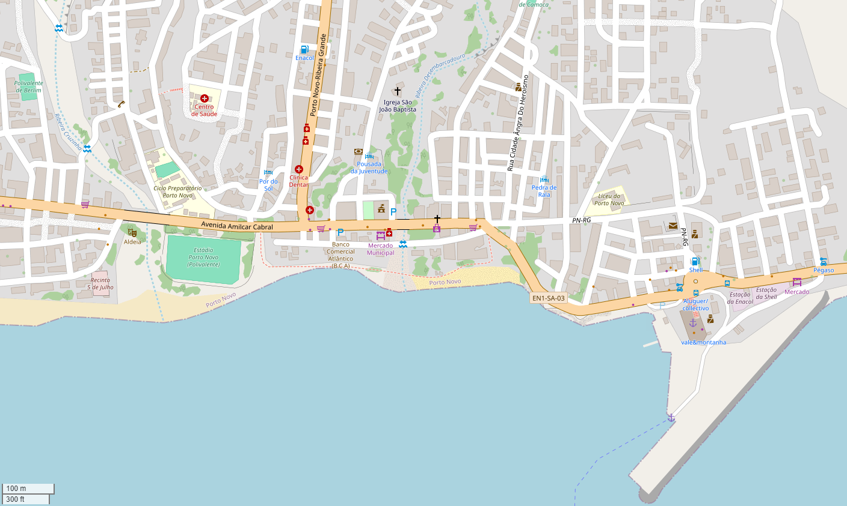

**0**

**i**

**2**

**4**

**1**

**3**

**Tenderpier**

Weitere Informationen über die Region finden Sie in Ihrem Reiseführer ab Seite 87!

**Ihr Phoenix-Team wünscht Ihnen schöne Eindrücke auf Santo Antão!**

**(Angaben gemäß Agentur & Internet – ohne Gewähr!)**

Torre di Ligny